Мероприятие ко Дню Защитника Отечества

Цель: воспитание у учащихся любви к Родине, уважения к ее защитникам, стремления служить Отечеству; формирование позитивного нравственного климата в коллективе.

Задачи:

1) создать праздничное спортивное настроение;

2) развивать внимание, ловкость, быстроту, спортивные качества;

3) воспитывать дух патриотизма среди молодежи.

Оборудование:

Картинки по теме,солдатская форма,ножи и картошка.

**Ведущий :**

Защита Отечества – долг каждого гражданина, почетная обязанность каждого мужчины. Чтобы оберегать страну от недругов нужно быть сильным и смелым. Сегодня в День защитников Отечества в соревнованиях принимают участие 3 команды, приветствуем их:

под музыку выходят команды строевым шагом и занимают свои места.

**Ведущий :**

Сегодня нашу конкурсную программу будут оценивать представители генштаба:

➢ Министр обороны по воспит.части нашей школы Фатима Раджабовна

➢ Генерал в оказании помощи министру обороны нашей школы Галя Севзихановна

➢ полковник по психологической части нашей школы Саида Шахнавазовна

**Ведущий :**

Каждая команда будет получать за правильно выполненное конкурсное задание и правильный ответ 3 балла. Желаем каждой команде не только победы, но и хорошего настроения на протяжении всей программы.

**Ведущий :**

1 конкурс. **«Наш девиз»**

Итак, первый традиционный конкурс называется «Воинское приветствие». Давайте поближе познакомимся с нашими командами. До проведения нашего мероприятия они должны были придумать название, эмблему, соответствующие военной тематике. И так, им слово…

(Представление команды , эмблема,девиз.)

Ведущий:

2 конкурс**. «Командир»**

Пришло ваше время, командиры. У вас есть шанс заработать первый балл для своей команды. Для этого вы должны отдать команды, а ваше воинское подразделение их выполнить. Совет главнокомандующих оценит ваши командирские качества - 3 баллами. Оценке подлежит сила голоса, точность отдачи команд и, конечно же, командирская выправка.  
*Командиры по очереди приветствуют «солдат» и отдают команды «Стройсъ», «Смирно!»,«Направо!», «Кругом!», «Налево».*

3 конкурс. **«Самый умный»**

Вы уже скоро станете настоящими солдатами и будете доблестно нас защищать! Но пока вы пройдете курс молодого бойца и почувствуете на себе все прелести армейской жизни. Для начала давайте проверим насколько вы сильны умом, смекалкой, эрудицией.(вопросы задаются ко всем командам на скорость ответа) на раздумье не более 10 секунд.

Смелее отвечайте на поставленные вопросы.

1. Геракл совершил их 12. (Подвиги)

2. Любит Родину. (Патриот.)

3. Красная ткань. (Кумач.)

4. Песня, которую слушают стоя. (Гимн.)

5. Торжественное движение войск и военных. (Парад.)

6. В неё призывают и от неё косят. (Армия.)

7. И орденоносец, и ухажёр. (Кавалер.)

8. Аспирант в погонах. (Кадет.)

9. Утренняя команда. (Подъём.)

10. головной убор настоящего генерала. (Папаха.)

11. Главный казак. (Атаман.)

12. На плечах военного. (Погоны.)

13. Солдатский дом. (Казарма.)

14. Дверь танка. (Люк.)

15. Главный на корабле. (Капитан.)

16. Морской повар. (Кок.)

17. Гараж для самолёта. (Ангар.)

18. Самолётная лестница. (Трап.)

(дается оценка на скорость и правильность ответа)

**Ведущий:**

4 конкурс**. «Подъем»**

Школа армейская - особая школа. Здесь учат даже одеваться. Вот звучит команда «Подъем!»: вскакиваешь и, кажется, что пуговиц стало в два раза больше. А сапоги - на два размера меньше...А часы у старшины идут в два раза быстрее. «Подъем!» - так называется наше следующее испытание. Вам нужно выбрать самого быстрого и ловкого солдата, который будет надевать на себя армейскую форму на скорость. (Выбор участников испытания).  
Напоминаю правила испытания: вам нужно как можно быстрее надеть на себя форму и застегнуть все пуговицы. Солдат, выполнивший задание быстрее, заработает для своей команды - балл.

Ведущий :

Конкурс № 5. **«Сборка калаша»**

Даются разрезаные картинки каждой команде которые собираются на скорость в течении 40 секунд.

**Ведущий.**

**Конкурс № 6** «Пароль»

Что должен знать солдат в любое время службы? Конечно же, пароль! Именно так называется наш следующий конкурс. я даю солдату слово, он должен, не называя его, объяснить команде словесно, какое же слово является паролем. Вслух слово пароля называть нельзя никому. В конце игры мы узнаем, какая команда наиболее сплоченная и понятливая. Если команда отгадывает пароль за 1 минуту объяснения, то получает балл. Только помните, вслух называть пароль нельзя. Каждый капитан - по очереди подходит ко мне и выбирает слово для пароля.  
  
*(Слова пароля: самолет, танк, генерал, армия, письмо, солдат, шпион, разведка  
(разведчик), мина (бомба), автомат)*

Ведущий:

**Конкурс № 7 «Минное поле»**

Давайте с вами побудем немного пехотинцами. Солдат должен уметь так пройти по минному полю, чтобы ни разу не подорваться на мине. Я устанавливаю на полу кегли. Представим себе, что это мины. Ваша задача заключается в том, чтобы пройти с завязанными глазами между «минами» туда и обратно, не свалив ни одной из них. Чтобы команда не попала на мины (не сбила кегли) командир отдает своим солдатам команды «влево», «вправо», только у него глаза будут открыты. Каждый солдат может принести своей команде балл.

Ведущий:

конкурс №8 **«на кухне»**  
Какой солдат без дежурства по кухне? Сейчас проверим как наши солдаты умеют чистить картошку. (три картошки и ножи) В течении одной минуты солдат должен очистить картофелину. Жюри проверяет качество чистки и оценивает команды.

Конкурс №9 **«Самый быстрый»**

На кухне нужно не только уметь быстро чистить картофель, но и уметь быстро есть. Пока дети считают до сорока солдат должен съесть свой обед. Оценка конкурса 1 балл.

Вот и подошло к концу наше мероприятие. Мы еще раз поздравляем вас, ребята, с праздником! Желаем вам успехов в учебе, крепкого здоровья, хороших и верных друзей! Вырасти и стать настоящими защитниками своей Родины!

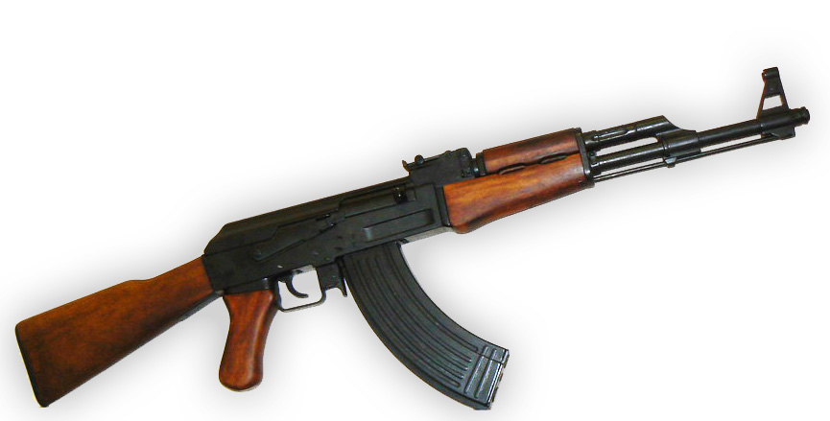

***Мероприятие на тему :*** **«День Защитника Отечества»**

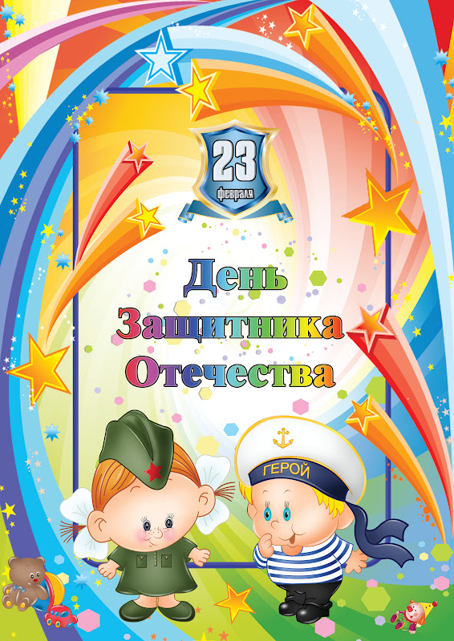

МКОУ «СОШ №2 пос. Мамедкала»